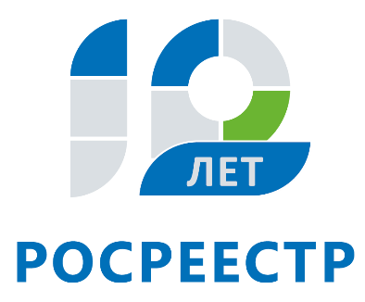
Управление Федеральной службы
государственной регистрации,
кадастра и картографии
по Иркутской области
ПРЕСС-РЕЛИЗ
Более 38 тыс. прав и ограничений прав на недвижимость зарегистрировано в Иркутской области в июле
В июле Управление Росреестра по Иркутской области зарегистрировало более 38,6 тыс. прав, ограничений прав, обременений объектов недвижимости. Более 31 тыс. прав и ограничений зарегистрировано в отношении физических лиц. В отношении юридических лиц количество зарегистрированных прав и ограничений составило чуть более 3 тыс. Для сравнения, в июле 2017 года в Иркутской области зарегистрировано 34 тыс. прав и ограничений (26,6 тыс. – в отношении граждан, 2,7 тыс. – в отношении юридических лиц).
В прошлом месяце в регионе в собственность было оформлено 14,5 тыс. жилых помещений (в июле 2017 года - 13,8 тыс.), около 9 тыс. земельных участков (в июле 2017 года – 9 тыс.) и 38 машино-мест (в июле 2017 года - 14).
Кроме того, в июле выдано более 58,7 тыс. выписок, справок из Единого государственного реестра недвижимости (ЕГРН), копий документов, аналитической информации, уведомлений об отсутствии сведений в ЕГРН, решений об отказе в предоставлении сведений. В июле 2017 года этот показатель составлял 57 тыс.
Также в прошлом месяце в ЕГРН внесено 219 записей о невозможности совершения регистрационных действий в отношении недвижимости без личного участия собственника (в июле 2017 года - 163).

